КРУГЛЫЙ СТОЛ

с родителями старшей группы

Тема:

«Развитие речи детей через театральную деятельность»

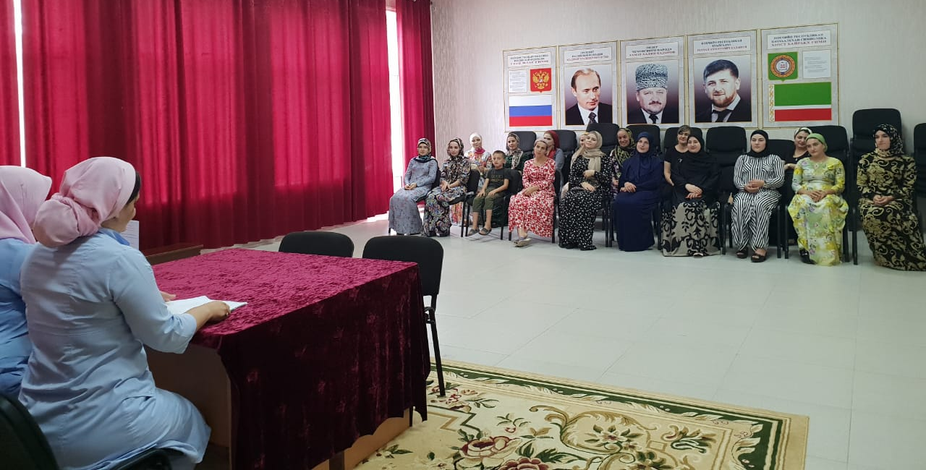

Воспитатель: Гациева З.З.
ГБДОУ «Детский сад № 5 «Хадижа»

Подготовка к круглому столу:
Атрибуты: Объявление, анкеты, карточки эмоций, картинки животных и их хвостов, корзина с фруктами, картинки для обобщающих понятий
(посуда, дикие животные, мебель, зимняя одежда, сюжетная картинка.
Составить объявление:
Уважаемые родители!
Приглашаем Вас, посетить круглый стол на тему: «Развитие речи детей через театральную деятельность», на которой обсудим, что для этого нужно.
Предлагаемая повестка:
1. Доклад воспитателя «Развитие речи у дошкольников через театрализованную деятельность»
2. Разговор за круглым столом, как организовать работу с детьми дома и что для этого нужно.
3. Просмотр эпизодов раннее поставленных сказок «Теремок» и «Мамонтенок»
4. Домашнее задание: Продолжи сказку «Курочка Ряба», «Репка», «Колобок». Создай героев сказки.
5. Подводим итоги: высказывание всех членов круглого стола по теме, обмен опытом.
Первая часть
Можно сказать, смело, что театрализованная деятельность помогает сформировать всесторонне развитую личность.
Влияние театрализованной деятельности на развитие речи детей неоспоримо. Это один из самых эффективных способов развития речи и проявления их творческих способностей, а также та деятельность, в которой наиболее ярко проявляется принцип обучения: учить играя.
С помощью театрализованных занятий можно решать практически все задачи по развитию речи.
Театрализованные игры способствуют развитию детской фантазии, воображения, учат искренне сопереживать: радость, печаль, гнев, тревогу. Через игру ребенок не только распознает эмоциональное состояние персонажа по мимике, жесту, интонации, но и передает с помощью выразительных средств разнообразные эмоции, которых так не хватает ребенку в наше время.
Вторая часть
От того с какими интонациями, мимикой, жестами рассказывает человек, мы видим его настроение. Вот это умение пользоваться интонациями, выражающими разнообразные эмоциональные состояния необходимы артисту, иначе спектакль будет скучным, неинтересным и не понятным по смыслу. Давайте с вами немножко поиграем.
Игра «Узнай по голосу».
Все сидят на стульчиках, водящий сидит в сторонке с закрытыми глазами.
(Имя) ты сейчас в лесу,
Мы зовем тебя «Ау!»
А ну, глазки закрывай,
Кто зовет тебя, узнай!
Водящий угадывает, кто его позвал «Ау!»
(Слово «Ау» говорится с различными интонациями.)
По результатам анкетирования было выявлено, что многие дети допускают ошибки в склонении существительных и прилагательных. Сейчас мы поиграем в игры, которые помогут научить ребенка образовывать различные формы существительных и прилагательных.
Игра: «Один-несколько»
Цель: Образование единственного и множественного числа существительных.
На столе лежит корзина фруктов, педагог берет один фрукт и говорит: «Один сладкий апельсин» и передает ребенку «Два сладких апельсина», следующий «Три сладких апельсина» и т. д. до 10.
Игра " Назови одним словом" (Картинки прилагаются)
Цель: Учимся образовывать обобщающие понятия.
Придумывание слов, обозначающих несколько предметов.
Игра "Большой-маленький".
Цель: Выявить умения детей образовывать уменьшительно-ласкательного значения. Большой- медведь, маленький-медвежонок (лиса, мышь, белка, коза, волк, олень, стул, дом, цветок, листок, палка, ветка, диван, окно, карандаш, полка)
Игра в образовании сложных слов игра "Эхо".
Учимся образовывать сложные слова
- листья падают - листопад
- снег падает - снегопад
- вода льется - водопад
- звезды падают - звездопад
- разводит сады - садовод
- везде ходит - вездеход
- перевозит лес - лесовоз
- сам летит - самолет
- пыль сосет - пылесос
- воду возит - водовоз.
"Угадай, чьи это хвосты" (картинки прилагаются)
Игра на внимание и логику
На одной картинке даны изображения животных без хвостов, на другой - изображения хвостов. Педагог показывает изображение хвоста и спрашивает, кому принадлежит этот хвост.
Упражнение "Посмотри, что увидел, расскажи"
Упражнение направлено на развитие связной речи и текстообразования.
Ребенку показывается картинка, которую ему нужно внимательно рассмотреть. Через некоторое время картинку убирают. Затем ребенку предлагается ответить на вопросы: "Кто изображен на картинке?", "Во что одета девочка?"
Затем ребенка следует попросить рассказать, что он понял по картинке. Конечно, сначала ребенок дает краткие ответы: "Видел девочку". Далее ребенку следует предложить описать увиденное более подробно. Если не удается получить более развернутого ответа, можно предложить ребенку снова посмотреть на картинку. Если и при непосредственном просматривании картинки ребенок затрудняется с описанием, следует предложить ему перерисовать картинку в альбом. При перерисовывании их следует раскрасить, что позволит ребенку отдельно воспринимать детали. Когда ребенок раскрасил картинку следует задать ему ряд дополнительных вопросов, используя его рисунок:
Какого цвета у мальчика брюки? Во что еще он одет? Какого цвета платье, туфли? Во что одета девочка? Что держит девочка? Зачем ей мяч?
Игра "Угадай по описанию"
Цель: Развивать воображение и внимание, умение сопоставить характерные свойства описываемых предметов, их предназначении, определять тематическую группу, к которой относятся предметы.
Для начала следует предложить ребёнку послушать описание и отгадать, что именно мы описываем. Например, лимон: "Этот фрукт желтого цвета. По форме он слегка продолговатый, на ощупь — шершавый. На вкус он кислый. От него чай становится вкуснее и полезнее". Пускаем корзиночку по кругу.
Игра «Мимика».
Цель: развивать выразительность мимики, выработка свободного раскованного стиля общения.
Раздать карточки родителям, нужно угадать эмоцию человека: горе, радость, боль, страх, удивление.
А как данное упражнение, мы можем выполнить дома? Конечно в этом нам поможет зеркало, которое наверняка найдется у каждой мамы.
Игра "Один-много".
Цель: Научить образовывать существительные множественного числа.
Педагог: Я буду бросать мяч и называть слова, которые обозначают один предмет; ты, бросая мяч, будешь мне называть слово, которое обозначает много предметов.
Педагог бросает мяч ребенку, называя слово "дом"; ребенок возвращает мяч, называя слово "дома". Учить ребенка сочетать движение со словом. Педагог называет от пяти до восьми слов.
Игра «Передай движение».
Цель: Формировать выразительность движений, умение передавать простейшие действия.
Все становятся в круг, закрывают глаза. Водящий, находясь в общем кругу, придумывает какое – либо движение (например, причесывается, моет руки, ловит бабочку, забивает гвозди, моет пол и т. д.). Затем «будит» своего соседа, и показывает ему свое движение, тот будит следующего и показывает ему, и так по кругу, пока все не «проснутся» и не дойдет очередь до последнего. Игра проводится до тех пор, пока все желающие не загадают свое движение и не передадут его по кругу.
Третья часть
А сейчас мы с вами вспомним как все начиналось, как мы ставили нашу первую сказку «Теремок» и наши совсем еще малыши уже выступали на сцене как настоящие артисты, а затем сказку «Приключения мамонтенка», где наши детки немного подросли. (Просмотр небольших эпизодов из двух сказок.)
Четвертая часть
Известна прямая связь воображения с развитием речи ребенка, само речевое развитие ребенка существенно продвигает и развивает его воображение. Поэтому мы с вами сейчас немного пофантазируем.
Проверим домашнее задание, вспомним знакомые нам сказки и послушаем их продолжение.
Задание «Продолжи сказку»: «Курочка Ряба», «Репка», «Колобок».
Пятая часть
Благодаря подобным занятиям дети будут более сознательно пользоваться языковыми средствами при передаче своих мыслей и в различных ситуациях речевого общения, повысится речевая активность, появится живой интерес к самостоятельному познанию и размышлению. Кроме этого в любых видах деятельности дети получают эмоциональный подъём, проявляют позитивные качества характера такие как: находчивость, взаимопомощь, смелость, умение сопереживать, умение работать в коллективе, силу воли, целеустремленность, эстетические потребности личности, излучают энергию, бодрость, любят творческие задания, с удовольствием участвуют в театральных постановках, кукольных спектаклях.
Увлеченный привлекательным замыслом театральной постановки ребенок учится многому, учится тому, как навыки, полученные в театральной игре можно использовать в повседневной жизни.
Как можно больше общайтесь с ребенком не только в праздничные дни, но и по будням. Прочитав или показав сказку, вместе с ними расскажите о понравившемся герое, о запомнившемся моменте сказки. Спросите ребенка, понравилась она ему или нет, почему. Чем больше мы разговариваем с ребенком, тем это лучше для его развития.

